
МИНОБРНАУКИ РОССИИ

Федеральное государственное бюджетное образовательное учреждение
высшего образования
«МИРЭА – Российский технологический университет»
РТУ МИРЭА
Институт искусственного интеллекта
Базовая кафедра №536 – программного обеспечения систем радиоэлектронной аппаратуры

ОТЧЕТ
по научно-исследовательской работе
за 2-й семестр

на тему: «Разработка классической игры Hangman»

Обучающийся | _____________ | Жукова Татьяна Сергеевна
 | Подпись | Фамилия Имя Отчество
Группа | КМБО-23-25
Руководитель  работы | _____________ | Черноусов Игорь Дмитриевич
 | Подпись | Фамилия Имя Отчество

Москва 2026

Содержание
Введение 3
Постановка задачи 4
Архитектура программы 5
Сборка программы 9
Руководство пользователя 10
Заключение 11

Введение
Темой научно-исследовательской работы является создание клона игры «Виселица», известной также под английским названием Hangman. Первоисточником является классическая игра-угадайка, появившаяся задолго до компьютеров: один участник загадывает слово, второй называет буквы, а за каждую неверно названную букву на бумаге дорисовывается очередная часть фигуры человека на виселице.
Для осуществления проекта необходимо было проанализировать правила игры, выбрать инструменты для её создания и реализовать игру одного пользователя против компьютера, который загадывает слово и ведёт счёт ошибок.
В данном отчете описан процесс создания игры, руководство пользователя и документация кода игры.

Постановка задачи
Основная задача игрока в этой игре – отгадать загаданное слово, называя буквы по одной и не допустив при этом шести ошибок.
Игровое поле – окно размером 800 на 500 пикселей, разделённое на три смысловые области. В левой части рисуется виселица с фигурой человека, в правой выводится служебная информация о ходе партии, в нижней – загаданное слово.
Слово – выбирается случайным образом из списка, встроенного в программу. Список содержит девятнадцать слов, записанных заглавными латинскими буквами; его можно пополнять, не изменяя остальной код игры.
Ход игрока – нажатие буквенной клавиши. Если названная буква присутствует в слове, открываются сразу все её вхождения. Если буква в слове отсутствует, счётчик ошибок увеличивается на единицу, буква добавляется в список неверных, и к фигуре на виселице дорисовывается очередная часть: голова, туловище, две руки и две ноги.
Повторный ввод уже названной буквы игрой не учитывается: он не открывает новых букв и не засчитывается как ошибка. Это избавляет игрока от случайной потери попытки при повторном нажатии клавиши.
Победа наступает, когда открыты все буквы слова. Поражение наступает при шестой ошибке: фигура оказывается нарисованной полностью, и программа показывает игроку загаданное слово. В обоих случаях новая партия начинается по нажатию клавиши Enter.

Архитектура программы
Программа начинает работу из файла main.cpp, в котором создаётся состояние партии, инициализируется окно и выполняется игровой цикл. Проект намеренно построен без применения классов и наследования: состояние игры описано простой структурой, а действия над ним – обычными функциями, принимающими ссылку на эту структуру. Такой подход делает код короче и позволяет проследить работу игры от начала до конца, не отвлекаясь на иерархии типов.
Для работы с окном, вводом и графикой используется библиотека raylib. Она берёт на себя создание окна, чтение состояния клавиатуры, вывод текста и рисование линий, что избавляет от необходимости напрямую обращаться к системным вызовам операционной системы.
Constants.h – заголовочный файл, содержащий числовые настройки игры: размеры окна, допустимое число ошибок и размеры шрифтов. Он подключается остальными модулями, поэтому правила игры настраиваются правкой одного файла.
Words.h и Words.cpp – модуль словаря. В нём хранится массив слов и его размер, а функция GetRandomWord возвращает случайное слово из этого массива, используя встроенный в raylib генератор случайных чисел.
Game.h и Game.cpp – модуль правил игры. Структура Game содержит загаданное слово, строку уже названных букв и число допущенных ошибок. Функция StartGame начинает новую партию, GuessLetter обрабатывает ход игрока, Contains проверяет наличие буквы в строке, IsWordGuessed и IsGameLost определяют победу и поражение, а GetMaskedWord и GetWrongLetters готовят строки для вывода на экран.
Hangman.h и Hangman.cpp – модуль отрисовки виселицы. Единственная функция DrawHangman принимает число допущенных ошибок и рисует столько частей фигуры, сколько ошибок совершил игрок. Структура файлов проекта и связи между ними представлены на рисунке 1.
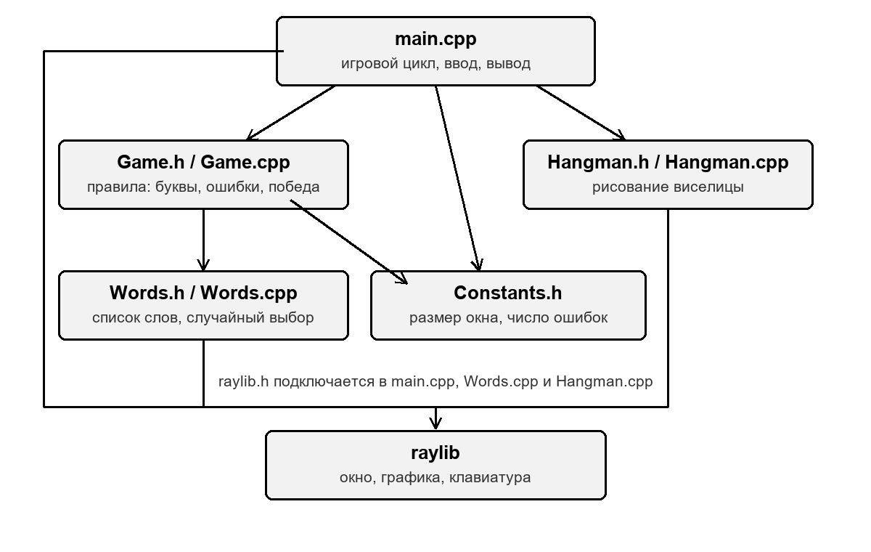
Рисунок 1 – структура файлов проекта и связи между ними

Игровой цикл, расположенный в main.cpp, выполняется 60 раз в секунду. На каждом шаге программа определяет, завершена ли партия победой или поражением. Если партия продолжается, считывается нажатая клавиша, и, если это буква латинского алфавита, выполняется ход игрока. Если партия завершена, ожидается нажатие клавиши Enter для начала новой. После обработки ввода кадр полностью перерисовывается.
Отдельного пояснения требует хранение хода партии. Названные игроком буквы накапливаются в обычной строке, что позволяет обойтись без массивов признаков и без вычисления номера буквы в алфавите. Проверка, названа ли буква, сводится к поиску символа в этой строке. На той же проверке построен и вывод слова: программа перебирает буквы загаданного слова и выводит либо саму букву, если она уже названа, либо знак подчёркивания.
Победа определяется без отдельного счётчика открытых букв: программа проверяет, все ли буквы загаданного слова содержатся в строке названных. Такой способ автоматически учитывает повторяющиеся буквы, которые открываются одним нажатием.

Сборка программы
Код игры не содержит ничего специфичного для одной операционной системы — это обычный C++17 и вызовы raylib, поэтому программа собирается как на Windows, так и на Linux. Для сборки в каталоге проекта предусмотрен файл Makefile, который сам определяет операционную систему и подставляет нужный набор библиотек, поэтому в обоих случаях достаточно выполнить одну команду: make.
На Windows должна быть установлена среда MSYS2 с компилятором g++ (окружение UCRT64) и библиотека raylib, устанавливаемая пакетным менеджером командой pacman -S mingw-w64-ucrt-x86_64-raylib. Перед сборкой в переменную PATH требуется добавить каталог компилятора C:\msys64\ucrt64\bin, после чего команда make выполняет g++ -O2 -std=c++17 main.cpp Game.cpp Words.cpp Hangman.cpp -o hangman.exe -lraylib.
На Linux библиотека raylib версии 5.5 собирается из исходников и устанавливается в систему командами cmake --install и ldconfig; аналогичным способом ставятся заголовочные файлы X11, OpenGL и звуковой подсистемы, необходимые для сборки. После этого команда make собирает исполняемый файл без расширения, подставляя системные библиотеки: g++ -O2 -std=c++17 main.cpp Game.cpp Words.cpp Hangman.cpp -o hangman -lraylib -lGL -lm -lpthread -ldl -lrt -lX11. Сборка проверена в среде WSL с дистрибутивом Ubuntu: программа компилируется без единой правки исходного кода и запускается так же, как версия для Windows.
После завершения сборки программу можно запустить с помощью полученного исполняемого файла. На Windows рядом с ним должны находиться четыре библиотеки: libraylib.dll, glfw3.dll, libstdc++-6.dll и libgcc_s_seh-1.dll — последние две нужны из-за использования типа std::string. На Linux отдельные библиотеки рядом с исполняемым файлом не требуются: и raylib, и стандартная библиотека C++ являются частью системы и подключаются из неё.

Руководство пользователя
После запуска исполняемого файла открывается окно игры размером 800 на 500 пикселей. Партия начинается сразу: программа загадывает случайное слово и показывает его в нижней части экрана в виде последовательности знаков подчёркивания. Внешний вид игрового поля представлен на рисунке 2.
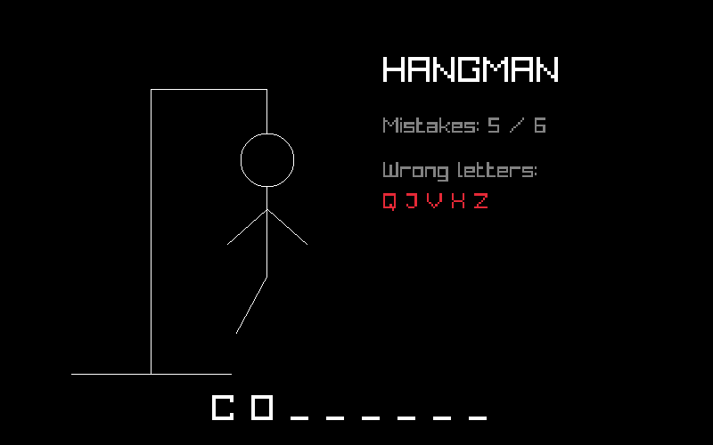
Рисунок 2 – скриншот игрового поля

Буквы называются нажатием соответствующих клавиш латинского алфавита. В правой части экрана выводится счётчик допущенных ошибок и список неверно названных букв, выделенный красным цветом. Каждая ошибка добавляет к фигуре на виселице очередную часть тела.
При победе на экране появляется надпись YOU WIN, при поражении – надпись GAME OVER и загаданное слово, чтобы игрок мог его увидеть. В обоих случаях нажатие клавиши Enter начинает новую партию с новым случайным словом.
Для завершения игры следует нажать клавишу Escape или закрыть окно игры.

Заключение
В данной работе мне удалось выполнить основную задачу – создать клон игры «Виселица». Во время разработки я в определенной степени изучила библиотеку raylib, освоила работу со строками стандартной библиотеки C++, разобралась с устройством игрового цикла и обработкой ввода с клавиатуры, а также получила опыт в сфере разработки игр и закрепила знания, полученные в курсе программирования на языке C++.

